腾讯移动支付Midas SDK白皮书

目 录
腾讯移动支付Midas SDK白皮书 1
1. 系统简介 4
1.1. 简介 4
1.2. 移动支付流程 4
2. 系统集成 4
2.1. 集成说明 4
2.2. 集成步骤 5
2.2.1导入Lib 5
2.2.2 App权限 7
2.2.3加入Activity声明 7
2.2.4加入兼容android手机屏幕大小声明 11
3. 系统接口 11
3.1. 系统初始化 11
3.1.1. SDK初始化接口 11
3.1.2. 销毁接口 12
3.1.3. offerId参数设置 12
3.1.4. 环境参数设置 12
3.1.5. log参数设置 13
3.1.6. 屏幕方向设置 13
3.1.7. 购买成功显示的购买单位 13
3.1.8. 支付sdk crash日志上报 13
3.2. 开通包月接口 14
3.2.1. 开通包月接口（应用传递默认包月数） 14
3.2.2. 开通包月接口（sdk提供默认包月数） 16
3.2.3. 订阅接口 17
3.3. 回调接口 18
3.3.1. 回调注册 18
3.3.2. 登录态过期或失效回调 18
3.3.3. 支付成功或失败回调 19
4. Sample示例 21
5. FAQ 21
5.1. Q：android版本要求？ 21
5.2. Q：SDK支付完成后，能否通知应用充值数量及是否充值成功？ 21
5.3. Q：调用SDK时pf和pfkey如何确定？ 21
5.4. Q: 为什么会报如下错误？ 22
5.5. Q: AppleJuice中怎么获取数平支付票据skey？ 22

系统简介

简介
腾讯移动支付SDK是一款提供为应用提供购买二级货币、道具直购、包月功能的SDK(Demo下载地址http://cpay.boss.com/doc/SDK%20Demo.zip )。提供了个帐、财付通、网银、Q卡、手机充值卡、手机话费、微信支付、元宝（无线平台使用）等购买渠道。该SDK也可以在使用个帐购买二级货币余额不足时进行充值个帐操作，支持财付通、网银、Q卡、手机充值卡、手机话费、微信支付渠道充值个帐。移动支付流程
应用在支付时提供必要参数唤起移动支付SDK，后续流程均由SDK完成。为了保证支付流畅，请应用在调用支付SDK时更新自己的登录票据。为了保证支付安全，SDK提供了支付请求动态加密和下订单环节，有效防止被刷和重放。SDK中购买或者充值成功后返回应用，应用会收到回调，应用需要调用数平后台api查询用户余额。

系统集成

集成说明
移动支付sdk采用Library形式提供。包括AndroidPayLibrary和TencentPlugin4Game两个库。采用Library集成时应用侧不用拷贝资源到应用侧，也不用考虑资源冲突问题，应用侧只需要将AndroidPayLibrary和TencentPlugin4Game以库的形式导入即可。AndroidPaySample为集成库的示例代码。Sample工程中包含了调用充值游戏币、购买道具接口示例。

集成步骤

2.2.1导入Lib
1. 导入TenpayPlugin4Game工程，设置为Library
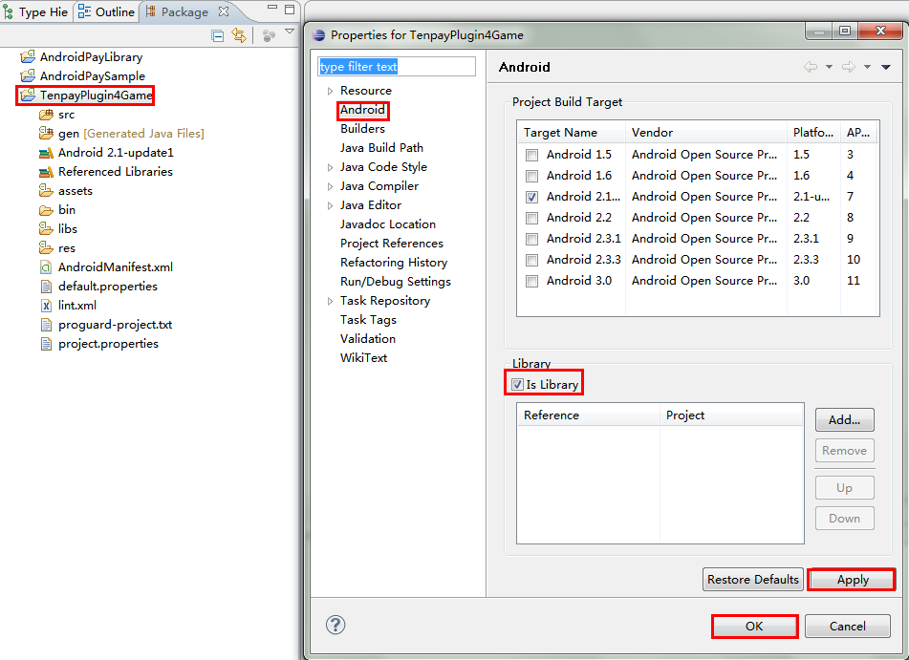
2. 导入AndroidPayLibrary，引入TenpayPugin4Game工程，将自身设置为Library

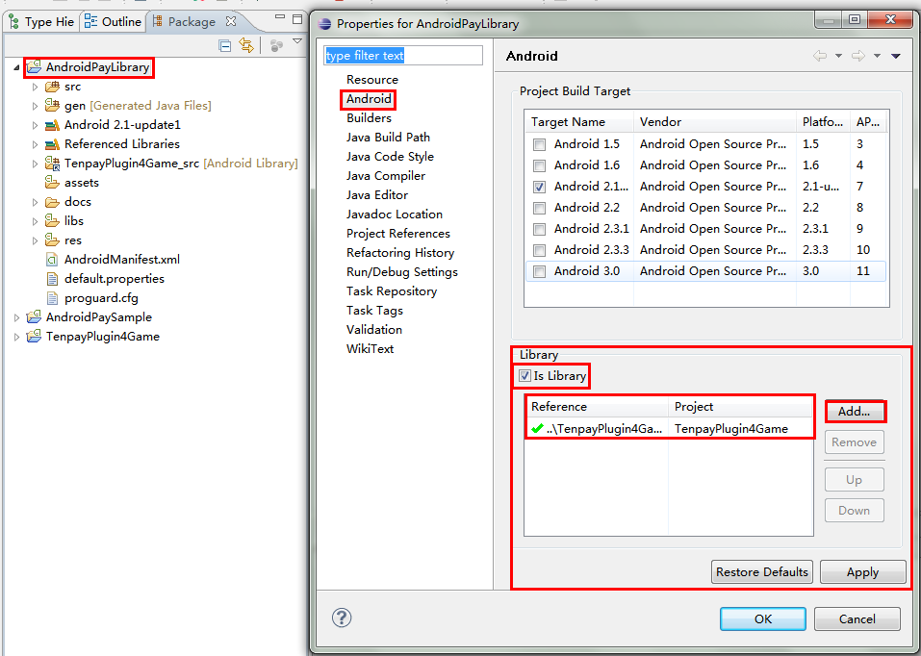

应用侧需要导入AndroidPayLibrary库，如下图。
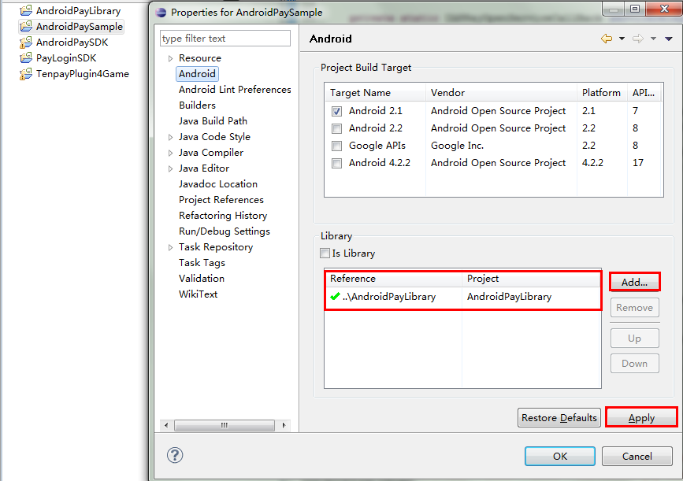
对于微信平台需要调用SDK内登录或者手Q平台自研应用调用SDK内登录，需要两个jar包，pay_login_sdk.jar和wlogin_sdk.jar。如果应用中已经包含了wlogin_sdk.jar，则共用即可。对于不需要调用内登陆的应用，如大厅平台则可以删除这两个包（在AndroidPayLibrary）。



注意：TenpayPugin4Game工程中有libcftutils.so，编译时确保编译进去。

2.2.2 App权限
在工程中，打开AndroidManifest.xml 文件， 加入权限：
<uses-permission android:name="android.permission.INTERNET" />
<uses-permission android:name="android.permission.READ_PHONE_STATE" />
<uses-permission android:name="android.permission.ACCESS_NETWORK_STATE" />
<uses-permission android:name="android.permission.ACCESS_WIFI_STATE" />
<uses-permission android:name="android.permission.GET_TASKS"/>
<uses-permission android:name="android.permission.READ_SMS"/>

2.2.3加入Activity声明
从sdk提供的AndroidManifest.xml文件中拷贝出所有的activity声明，然后添加到工程本身的AndroidManifest.xml文件中
Activity列表如下：

<activity android:name="com.pay.ui.common.APActivity"
android:theme="@android:style/Theme.NoTitleBar"
android:configChanges="orientation|keyboardHidden"
/>

<activity android:name="com.pay.ui.payCenter.APPayGameListNumActivity"
android:theme="@android:style/Theme.Translucent.NoTitleBar"
android:configChanges="orientation|keyboardHidden"
android:windowSoftInputMode="stateAlwaysHidden|adjustPan"
/>

<activity android:name="com.pay.ui.payCenter.APPayGameInputNumActivity"
android:theme="@android:style/Theme.Translucent.NoTitleBar"
android:configChanges="orientation|keyboardHidden"
/>

<activity android:name="com.pay.ui.saveAccount.APSaveAccountListNumActivity"
android:theme="@android:style/Theme.Translucent.NoTitleBar"
android:configChanges="orientation|keyboardHidden"
android:windowSoftInputMode="stateAlwaysHidden"
/>

<activity android:name="com.pay.ui.saveAccount.APSaveAccountInputNumActivity"
android:theme="@android:style/Theme.Translucent.NoTitleBar"
android:configChanges="orientation|keyboardHidden"
/>

<activity android:name="com.pay.ui.payExpress.APPayExpressActivity"
android:theme="@android:style/Theme.Translucent.NoTitleBar"
android:configChanges="orientation|keyboardHidden"
android:windowSoftInputMode="stateAlwaysHidden"
/>

<activity android:name="com.pay.ui.channel.APChannelActivity"
android:configChanges="orientation|keyboardHidden"
android:theme="@android:style/Theme.Translucent.NoTitleBar"
android:windowSoftInputMode="stateAlwaysHidden" />
<activity
android:name="com.pay.ui.channel.APWechatActivity"
android:configChanges="orientation|keyboardHidden"
android:launchMode="singleTask"
android:finishOnTaskLaunch="true"
android:exported="true"
android:theme="@android:style/Theme.Translucent.NoTitleBar"
/>
<activity android:name="com.pay.ui.channel.APRecoChannelActivity"
android:theme="@android:style/Theme.Translucent.NoTitleBar"
android:configChanges="orientation|keyboardHidden"
android:windowSoftInputMode="stateAlwaysHidden"
/>

<activity android:name="com.pay.ui.channel.APMCardPayActivity"
android:theme="@android:style/Theme.Translucent.NoTitleBar"
android:configChanges="orientation|keyboardHidden"
android:windowSoftInputMode="stateAlwaysHidden"
/>

<activity android:name="com.pay.ui.channel.APQCardPayActivity"
android:theme="@android:style/Theme.Translucent.NoTitleBar"
android:configChanges="orientation|keyboardHidden"
android:windowSoftInputMode="stateAlwaysHidden"
/>

<activity android:name="com.pay.ui.common.APQCardSuccessActivity"
android:theme="@android:style/Theme.Translucent.NoTitleBar"
android:configChanges="orientation|keyboardHidden"
android:windowSoftInputMode="stateAlwaysHidden"
/>

<activity android:name="com.pay.ui.common.APMcardSuccessActivity"
android:theme="@android:style/Theme.Translucent.NoTitleBar"
android:configChanges="orientation|keyboardHidden"
/>

<activity android:name="com.pay.ui.common.APDialogActivity"
android:theme="@android:style/Theme.Translucent.NoTitleBar"
android:configChanges="orientation|keyboardHidden"
android:windowSoftInputMode="stateAlwaysHidden"
/>

<activity android:name="com.pay.ui.common.APPayVerifyCodeActivity"
android:theme="@android:style/Theme.Translucent.NoTitleBar"
android:configChanges="orientation|keyboardHidden"
/>

<activity android:name="com.pay.login.APLoginActivity"
android:theme="@android:style/Theme.Translucent.NoTitleBar"
android:configChanges="orientation|keyboardHidden"
/>

<activity android:name="com.pay.login.APLoginVerifyCodeActivity"
android:theme="@android:style/Theme.Translucent.NoTitleBar"
android:configChanges="orientation|keyboardHidden"
android:windowSoftInputMode="stateAlwaysHidden"
/>

<activity
android:name="com.tenpay.tenpayplugin.TenpayPluginActivity"
android:configChanges="orientation|keyboardHidden"
android:screenOrientation="behind"
android:theme="@android:style/Theme.Translucent"
android:windowSoftInputMode="stateUnchanged" >
</activity>
<activity
android:name="com.tenpay.tenpayplugin.TenpayPluginSelectBankActivity"
android:configChanges="orientation|keyboardHidden"
android:screenOrientation="behind"
android:theme="@android:style/Theme.Translucent"
android:windowSoftInputMode="stateAlwaysHidden" >
</activity>
<activity
android:name="com.tenpay.tenpayplugin.TenpayNewCardActivity"
android:configChanges="orientation|keyboardHidden"
android:screenOrientation="behind"
android:theme="@android:style/Theme.Translucent"
android:windowSoftInputMode="stateAlwaysHidden" >
</activity>
<activity android:name="com.pay.ui.login.APLoginActivity"
android:theme="@android:style/Theme.Translucent.NoTitleBar"
android:configChanges="orientation|keyboardHidden"
android:windowSoftInputMode="stateAlwaysHidden" />

<activity android:name="com.pay.ui.common.APPayPasswordActivity"
android:theme="@android:style/Theme.Translucent.NoTitleBar"
android:configChanges="orientation|keyboardHidden"
android:windowSoftInputMode="stateAlwaysHidden" />

<activity android:name="com.pay.ui.qdsafe.APSafeCenterWebActivity"
android:theme="@android:style/Theme.Translucent.NoTitleBar"
android:configChanges="orientation|keyboardHidden" />

<activity android:name="ui.common.APSuccessActivity"
android:configChanges="orientation|keyboardHidden"
android:theme="@android:style/Theme.Translucent.NoTitleBar"
android:windowSoftInputMode="stateAlwaysHidden" />

<activity android:name="com.pay.ui.channel.APHFPayActivity"
android:theme="@android:style/Theme.Translucent.NoTitleBar"
android:configChanges="orientation|keyboardHidden" />
<activity android:name="com.pay.ui.qdsafe.APSmmActivity"
android:theme="@android:style/Theme.Translucent.NoTitleBar"
android:configChanges="orientation|keyboardHidden"
/>
<activity android:name="com.pay.ui.common.APHFPaySuccessActivity"
android:theme="@android:style/Theme.Translucent.NoTitleBar"
android:configChanges="orientation|keyboardHidden" />

<activity android:name="com.pay.ui.marketing.APWebMarketActivity"
android:theme="@android:style/Theme.Translucent.NoTitleBar.Fullscreen"
android:configChanges="orientation|keyboardHidden" />

<activity android:name="com.pay.ui.payWeb.APWebActivity"
android:theme="@android:style/Theme.Translucent.NoTitleBar"
android:configChanges="orientation|keyboardHidden" />

<activity android:name="com.pay.ui.payWeb.APWebBuyActivity"
android:theme="@android:style/Theme.Translucent.NoTitleBar"
android:configChanges="orientation|keyboardHidden" />

2.2.4加入兼容android手机屏幕大小声明
从sdk提供的AndroidManifest.xml文件中拷贝出兼容android手机屏幕大小声明，然后添加到工程本身的AndroidManifest.xml文件中
<supports-screens
android:largeScreens="true"
android:normalScreens="true"
android:anyDensity="true" />

系统接口

系统初始化

SDK初始化接口
包名：com.pay
接口：public static void Initialize(Activity fromActivity)
参数：fromActivity 应用程序跳转到支付时的Activity
说明：在游戏初始化时调用该接口初始化SDK，必须调用。
调用方式:AndroidPay.Initialize(参数);

销毁接口
包名：com.pay
接口：public static void Destroy()
参数：建议在和初始化对应的Activity的OnDestroy中调用。
调用方式：AndroidPay.Destroy();

offerId参数设置
包名：com.pay
接口：public static void setOfferId(String offerId)
参数：offerId应用offerId，必须设置。offerId可以在http://cpay.qq.com/jr申请
调用方式:AndroidPay.setOfferId(参数);

环境参数设置
包名：com.pay
接口：public static void setEnv(String env)
参数：env环境参数，取值test、release。默认现网环境
说明：test 支付沙箱环境，release支付现网环境。建议应用在接入时先在沙箱环境测试通过后，切换至release再发布。
调用方式:AndroidPay.setEnv(“test”);

log参数设置
包名：com.pay
接口：public static void setLogEnable(boolean logEnable)
参数：logEnable是否允许支付sdk打印log。默认打印log(打到logcat，并不是sd卡)。
调用方式:AndroidPay.setLogEnable(true);

屏幕方向设置
包名：com.pay
接口：public static void setScreenType (int type)
参数：指定屏幕方向，参数取值AndroidPay.PORTRAINT 或AndroidPay.LANDSCAPE
调用方式：AndroidPay.setScreenType (AndroidPay.LANDSCAPE);

购买成功显示的购买单位
包名：com.pay
接口：public static void setPropUnit (String unit)
参数：unit显示的单位量词，比如传递“个”，“张”。
调用方式:AndroidPay.setPropUnit(“个”);

支付sdk crash日志上报
包名: com.pay
接口: public static void reportCrashApLog(Throwable ex);
参数：ex 为app crash的日志

开通包月接口

开通包月接口（应用传递默认包月数）
包名：com.pay.api.APPayOpenService
接口：public static void LaunchOpenServiceView(
String userId, String userKey,
String sessionId, String sessionType, String zoneId,
String pf, String pfKey,
String serviceCode, String serviceName, int serviceResId,
String openMonth, boolean isCanChange, String remark)
说明：开启包月模块界面，引导用户完成 开通包月服务。
参数：
参数名 | 参数类型 | 参数说明
userId | String | 用户的id，QQ号码、openid等。例如：  userId = “281348406”(QQ号)  userId = “559B3E350A3AC6EB5CA98068AE5BA451”（openid）
userKey | String | 用户的登录态，skey、accessToken等。例如：  userKey =“@8B8cFEpyi” (skey)  userKey = “29d8443676b3be073ac56348417cbe65” （pay_token）  特别注意如果使用的是手Q登录态，这里填的是支付时专用的pay_token  userKey = “29d8443676b3be073ac56348417cbe65” (accessToken) 特别注意如果使用的是微信登录态，这里填的是登录时获取到的accessToken
sessionId | String | 登陆态帐号类型，需和sessionType成对匹配，例如：  sessionId = “uin”  sessionId = “openid”  sessionId = “hy_gameid”
sessionType | String | 登陆态票据类型，需和sessionId成对匹配。  如：微信：sessionId =“hy_gameid” sessionType = ”wc_actoken”  手Q： sessionId =“openid” sessionType = ” kp_actoken”  QQ: sessionId = “uin” sessionType = “skey”  无线: sessionId = “uin” sessionType = “sid”  无线: sessionId = “uin” sessionType = “vkey”  无线: sessionId = “uin” sessionType = “vask_159”
zoneId | String | 分区Id，如果业务无分区，可以填空
pf | String | 平台标识信息，平台-注册渠道-版本-安装渠道-业务自定义，如果业务没有自定义,格式可以为 平台-注册渠道-版本-安装渠道，：  Pf= 平台 + 注册渠道 + 版本 + 安装渠道 + 业务标识(自定义)  例如：pf = qq_m_qq-2001-android-2011-xxxx  其中  qq_m_qq 表示手Q平台启动，用qq登录态  qq_m_wx 表示手Q平台启动，微信登录态  版本信息包括：iap，android，html5，winphone(待发布)  渠道表示应用发布的渠道：如应用宝、豌豆荚等。用数字表示，例如：  - 应用宝：  - myapp_m_qq-2001-android-2011-xxxx  - myapp_m_wx-2001-android-2011-xxxx  - myapp_m_qq-2001-iap-2011-xxxx  - myapp_m_wx-2001-iap-2011-xxxx  - 手Q：  - qq_m_qq-2001-android-2011-xxxx  - qq_m_wx-2001-android-2011-xxxx  - qq_m_qq-2001-iap-2011-xxxx  - qq_m_wx-2001-iap-2011-xxxx  - 手 Qzone:  - qzone_m_qq-2001-android-2011-xxx  - qzone_m_wx-2001-android-2011-xxx  - qzone_m_qq-2001-iap-2011-xxx  - qzone_m_wx-2001-iap-2011-xxx  - 微信：  - wechat_wx-2001-android-2011-xxxx  - wechat_qq-2001-android-2011-xxxx  - wechat_wx-2001-iap-2011-xxxx  - wechat_qq-2001-iap-2011-xxxx  - 手Q游戏大厅：  - moblie_wx-2001-android-2011-xxxx  - mobile_qq-2001-android-2011-xxxx  - moblie_wx-2001-iap-2011-xxxx  - mobile_qq-2001-iap-2011-xxxx  - 桌面启动：  - desktop_m_qq-2001-android-2011-xxxx  - desktop_m_wx-2001-android-2011-xxxx  - desktop_m_qq-2001-iap-2011-xxxx  - desktop_m_wx-2001-iap-2011-xxxx  - 手机QQ浏览器：  - qqbrowser_m_qq-2001-android-2011-xxxx  - qqbrowser_m_wx-2001-android-2011-xxxx  - qqbrowser_m_qq-2001-iap-2011-xxxx  - qqbrowser_m_wx-2001-iap-2011-xxxx  - 平台：目前支持以下平台  微信： wechat  手机QQ： qq_m  手机Qzone： qzone_m  手机QQ游戏大厅： mobile  应用宝： myapp_m  手机QQ浏览器： qqbrowser_m  3366： 3366_m  海外微信-wx帐号 wechat_abroad_wx  海外微信-qq帐号 wechat_abroad_qq  海外微信-pc老用户 wechat_abroad_pc
pfKey | String | 由平台直接传给应用，应用原样传给平台即可  自研应用不校验，可以传递为pfKey=“pfKey”  非自研强校验,pfKey=”58FCB2258B0BF818008382BD025E8022”（来自平台）
serviceCode | String | 需要开通业务的业务代码，如LTMCLUB（必选字段）
serviceName | String | 需要开通业务的业务名称，将会显示在sdk Tittle栏（必选字段）
serviceResId | int | 需要开通业务的资源id，图像像素要求48*48（必选字段）
openMonth | String | 开通月份（必选字段）
isCanChange | boolean | 购买数量是否可改（必选字段）
reamrk | String | sdk会透传给portal和二级boss，对应portal的payremark字段，（可选字段，可以填空或者空值）

开通包月接口（sdk提供默认包月数）
包名：com.pay.api.APPayOpenService
接口：public static void LaunchOpenServiceView(
String userId, String userKey,
String sessionId, String sessionType,String zoneId,
String pf, String pfKey,
String serviceCode, String serviceName,
int serviceResId, String remark)
说明：开启包月模块界面，引导用户完成 开通包月服务。
参数：
参数名 | 参数类型 | 参数说明
userId | String | 参见3.2.1
userKey | String | 参见3.2.1
sessionId | String | 参见3.2.1
sessionType | String | 参见3.2.1
zoneId | String | 参见3.2.1
pf | String | 参见3.2.1
pfKey | String | 参见3.2.1
serviceCode | String | 参见3.2.1
serviceName | String | 参见3.2.1
serviceResId | int | 参见3.2.1
reamrk | String | 参见3.2.1

订阅接口
包名：com.pay.api.APPayOpenService
接口：public static void LaunchOpenServiceView(
String userId, String userKey,
String sessionId, String sessionType,String zoneId,
String pf, String pfKey,
String serviceCode, String serviceName,
int serviceResId, String openNum,
String productId, boolean isCanChange,
String remark)
说明：开启订阅模块界面，引导用户完成 开通订阅服务，支持普通汇率和特殊汇率两种形式；对于普通汇率，支持列表和数量可改及数量不可改的方式，对于特殊汇率，支持列表和数量不可改方式。
参数：
参数名 | 参数类型 | 参数说明
userId | String | 参见3.2.1
userKey | String | 参见3.2.1
sessionId | String | 参见3.2.1
sessionType | String | 参见3.2.1
zoneId | String | 参见3.2.1
pf | String | 参见3.2.1
pfKey | String | 参见3.2.1
serviceCode | String | 参见3.2.1
serviceName | String | 参见3.2.1
serviceResId | int | 参见3.2.1
openNum | String | 开通数量；为0/null/空时由SDK拉起订阅列表界面  为大于0的整数时，根据isCanChange作处理是否显示数量可改的页面（必选字段）
productId | String | 拉起订阅列表时该参数可以传递null或者空，  普通汇率时可以为null或者空  特殊汇率非列表页面时必须传递
isCanChange | boolean | 调起订阅列表时，该参数失效  调起购买数量修改页面（true）或者跳过数量修改页面（false）  特殊汇率形式下可改页面接口失效，不能调用。
reamrk | String | 参见3.2.1

回调接口

回调注册
包名：com.pay.api.APPayOpenService
接口：public static void SetDelegate
(IAPPayOpenServiceCallBack delegate)
参数：delegate 实现IAPPayOpenServiceCallBack接口的类指针
说明：为APPayOpenService设置回调，该回调实现了 IAPPayOpenServiceCallBack 接口。
APPayOpenService.SetDelegate()接口必须在每次拉起支付接口前设置，因为AndroidPay是单例，SDK回调完成会置空该回调接口。调用时如：
APPayOpenService.setDelegate();
APPayOpenService.LaunchOpenServiceView();

登录态过期或失效回调
名：com.pay.api.APPayOpenService
接口：public void PayOpenServiceNeedLogin()
参数：无
说明： 登录态失效回调，若应用传递的登录态userKey过期或无效，支付sdk通过本接口回调，应用侧让用户重新走登录流程。

支付成功或失败回调
包名：com.pay.api.APPayOpenService

接口：public void PayOpenServiceCallBack(APPayResponseInfo payResponseInfo)
参数：payResponseInfo支付回调信息，包含以下共有属性,
SDK回调到应用时，应用侧先检查resultCode，如果为PAYRESULT_SUCC则可以继续检查是否支付成功和发货成功否则表明用户未支付或者支付出错。
属性 | 类型 | 取值
resultCode | int | //支付流程失败  PAYRESULT_ERROR = -1;  //支付流程成功  PAYRESULT_SUCC = 0;  //用户取消  PAYRESULT_CANCEL = 2;  //参数错误  PAYRESULT_PARAMERROR = 3;
realSaveNum | int | 购买成功时购买的数量
payChannel | int | //支付渠道，只有支付成功时才返回相应的支付渠道  PAYCHANEL_UNKOWN = -1;  //Q点渠道  PAYCHANEL_ACCT_QDQB = 0;  //财付通  PAYCHANEL_TENPAY_CFT = 1;  //银行卡快捷支付  PAYCHANEL_TENPAY_BANK = 2;  PAYCHANEL_TENPAY_KJ = 3;  //Q卡渠道  PAYCHANEL_QQCARD = 4;  //手机充值卡渠道  PAYCHANEL_MCARD = 5;  //元宝渠道  PAYCHANEL_YB = 7;  //微信支付渠道  PAYCHANEL_WECHAT = 8;  //话费渠道  PAYCHANEL_HF = 9;  //金券渠道  PAYCHANEL_GOLDCOUPONS = 10;  //Q币渠道  PAYCHANEL_ACCT_QBQD = 11;
payState | int | 支付状态  PAYSTATE_PAYUNKOWN = -1;  //支付成功  PAYSTATE_PAYSUCC = 0;  //用户取消  PAYSTATE_PAYCANCEL = 1;  //支付出错  PAYSTATE_PAYERROR = 2;
provideState | int | 发货状态  //无法知道是否发货成功，如：财付通、手机充值卡渠道  PAYPROVIDESTATE_UNKOWN = -1;  //发货成功  PAYPROVIDESTATE_SUCC = 0;
resultMsg | String | 返回信息
extendInfo | String | 扩展信息
payReserve1 | String | 保留字1
payReserve2 | String | 保留字2
payReserve3 | String | 保留字3
说明： 由于存在一些支付渠道（如手机充值卡、财付通）不是实时到账，无法确定是否发货成功，只能知道支付是否成功。（只有个帐和Q卡渠道是实时到账）
因此除登陆态无效外，不管支付成功还是失败，均回调统一接口，用户主动按返回键也会回调该接口。

Sample示例
该demo采用的是即通的uin+skey登陆态。应用根据自己具体的平台及登陆态帐号类型填写相应的参数。
参看附件AndroidPaySample

FAQ

Q：android版本要求？
A：该支付SDK支持android2.1及以上版本

Q：SDK支付完成后，能否通知应用充值数量及是否充值成功？
A：财付通渠道跳转到财付通页面。无法知道最终选择的渠道及是否购买成功。手机充值卡为非实时到账，所以SDK也无法实时确定购买成功。而且SDK回调通知应用购买数量及是否成功存在安全隐患，因为这个是本地调用。应用可以通过调用API向服务器发起请求查询用户的帐号余额。

Q：调用SDK时pf和pfkey如何确定？
A：pf为应用侧构造传递给SDK。pf的格式为平台标识信息：平台-渠道-系统运行平台-业务自定义。渠道表示应用发布的渠道：如应用宝、豌豆荚等，用数字表示（具体如何表示业务侧定义，SDK侧不关心）。系统运行平目前支持android、ios、kjava、wap。例如：
互娱：huyu_m-2001-android-xxxx
huyu_m-2001-ios-xxxx
huyu_m-2008-kjava-xxxx
huyu_m-2008-ios-xxxx
手Q：openmobile_android-2001-android-xxxx
openmobile_android-2001-ios-xxxx
openmobile_android-2008-android-xxxx
openmobile_android-2008-ios-xxxx
微信：wechat-2001-android-xxxx
wechat-2001-ios-xxxx
无线：mobile-2001-android-xxxx
mobile-2001-ios-xxxx
pfKey为应用所在平台下方，SDK侧不关心，只做透传处理。对应自研应用后台对pfKey不做校验，应用可以传递为pfKey = “pfKey”。对应非自研应用后台强校验。应用需要从运行平台侧获取传递给SDK。

Q: 为什么会报如下错误？
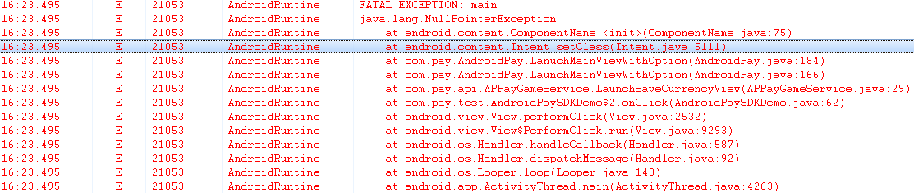
未调用AndroidPay.Initialize();初始化接口

Q: AppleJuice中怎么获取数平支付票据skey？
A：AppleJuice在登陆中要对接口AJAuthService.LaunchAuthView声明，如AppleJuice 0.3.2版需要进行如下设置：
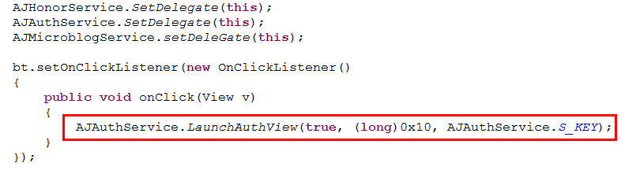然后，在回调函数中按如下方法获取：
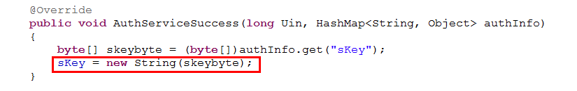
如上图，sKey返回的就是数平支付票据。AppleJuice联系人为afengjiang。

